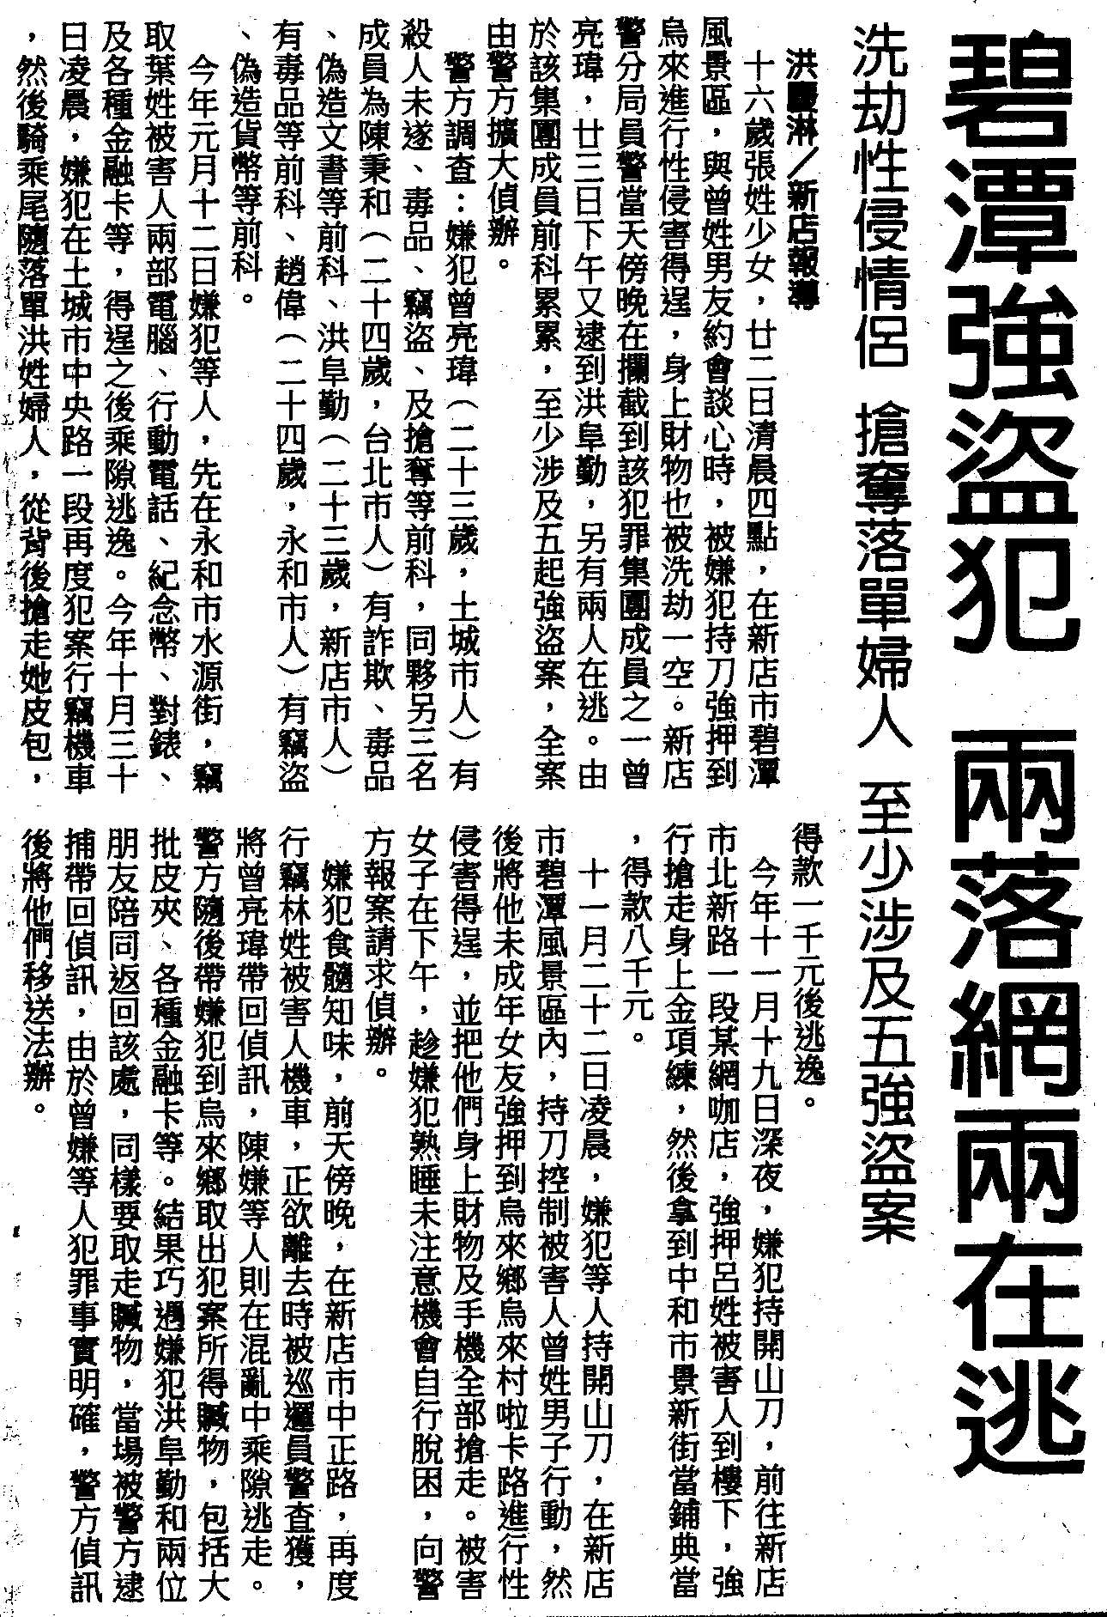
編號：024
字數：454
一、本事件行為人卜東安等人結夥三人，持可傷害人的凶器開山
刀，在新店市碧潭強押被害人到烏來，進行性侵害得逞，被
害人身上財物也被強盜一空等，在刑法上同時構成強盜而強
制性交罪、結夥三人持兇器加重強盜罪以及妨害自由等罪。
可處死刑、無期徒刑或十年以上有期徒刑。
二、本案件的行為人都是剛成年的年輕人，不知道強盜行為的嚴
重性，等到被抓、羈押要判刑時，才知道後悔，真是令人惋
惜。
三、這類年輕人犯罪都有呼朋引伴、一犯再犯、下手兇殘等等特
性，而且還有地域特性，要一舉成擒並非難事，轄區員警與
刑事警察局應該對這依類型的犯罪多下一點功夫，多蒐集轄
區無業年輕人的資料，一有重大強盜案件即應該報請刑事警
察局列管，全力破案，以確保民眾人身及財產安全，並且遏
止治安惡化。
四、有被害情形，不論輕重，都應該報警，以免養小奸成大惡，
像張錫民、陳進興都是從小偷、搶奪犯幹起的。
五、我們的社會是一體的，全民共同維護治安的觀念一定要養成
，國家才能長治久安。地區首長也應該要把乒治安當成轄區
治理的首要政績，中央與地方密切配合，整體治安才會獲得
有效改善。

